

**8月号**

8月の目標

[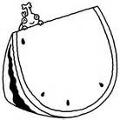](https://www.bing.com/images/search?q=%e3%82%a4%e3%83%a9%e3%82%b9%e3%83%88%e6%9e%a0%e3%80%80%e3%81%99%e3%81%84%e3%81%8b%e3%80%80%e7%84%a1%e6%96%99&view=detailv2&&id=F462D06F270CB5528248F05A239C27E8DCB94D6A&selectedIndex=187&ccid=I6Y%2bruKD&simid=607986560662703954&thid=OIP.M23a63eaee283849ff01f0bbce70b8c8do0)

もりもり

ぐんぐん

暑さに負けない

体力作り

食育だより

認定こども園福光青葉幼稚園

[](https://www.bing.com/images/search?q=%e3%82%a4%e3%83%a9%e3%82%b9%e3%83%88%e3%81%84%e3%81%8b%e7%84%a1%e6%96%99&view=detailv2&&id=B8D648012E88700F6321446FF3F5DDA8324A5168&selectedIndex=148&ccid=kW5ckNQp&simid=608049254288984901&thid=OIP.M916e5c90d4295a67a3651e38e9e5e67eo0)

梅雨明けの後からは毎日暑く、夏本番！！ですね。

★旬を味わおう★

最近では、養殖や冷凍食品、外国からの輸入、さまざまな技術の進歩により、季節を問わずいろいろな食べ物が手に入り「旬」を感じ取りにくくなりました。しかし、野菜、果物、魚介類も自然のものである以上、旬があります。

旬とは、その食べ物がいちばんおいしい時期。便利になったけれども、旬の味も知ってほしいです。

幼稚園の給食でも、なるべく旬のものを取り入れてもらうようにしています。

**☆☆夏の野菜☆☆**

なす・かぼちゃ

おくら・ゴーヤ

枝豆

ピーマン

レタス

トマト

きゅうり

とうもろこし

とうがん

すいか

メロン・・・・

などがあります。

★園の畑やプランターでも、夏の野菜がどんどん実り、ミニトマト、じゃがいもはみんなでクッキングや給食で食べていますす。

ています。

花火や夏祭り、プール・・・夏ならではの楽しみがいっぱいです。

夏は体力の消耗の激しい季節、水分補給に気をつけて、プール

遊びや外遊びの後は、特に休養、睡眠を心がけてくださいね。

[](https://www.bing.com/images/search?q=%e3%82%a4%e3%83%a9%e3%82%b9%e3%83%88%e9%a3%9f%e4%ba%8b&view=detailv2&&id=A3699E9CA94704A43E8C4B2FD6B6D893B7F36B4B&selectedIndex=0&ccid=CPIJOXjT&simid=608010062715749110&thid=OIP.M08f2093978d3bb106abb3a5dcf04b8b7o0)

朝、昼、晩の３食は、きちんと食べましょう。

[](https://www.bing.com/images/search?q=%e3%82%a4%e3%83%a9%e3%82%b9%e3%83%88%e6%9c%9d%e6%98%bc%e6%99%a9%e7%84%a1%e6%96%99&view=detailv2&&id=9BA389DFE062D78A929AAD45F22232074BDD0E45&selectedIndex=107&ccid=Dg%2fm%2fyL8&simid=607995215011778179&thid=OIP.M0e0fe6ff22fc9a4bc1dad766ef8aede2o0)

夏を元気にすごすポイント

んでも食べて夏ばて知らず

めたいものは、ほどほどに・・・

むなら、麦茶か水、牛乳を・・・

ぼう、塩のとりすぎに注意！！

くかんで食べましょう

だもの、やさいを食べましょう

かんを決めて、１日３食

[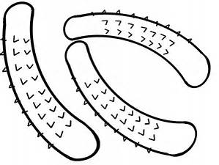](https://www.bing.com/images/search?q=%e3%82%a4%e3%83%a9%e3%82%b9%e3%83%88%e3%80%80%e3%81%8d%e3%82%85%e3%81%86%e3%82%8a%e7%84%a1%e6%96%99&view=detailv2&&id=C352FDFFE9252D6AAD578E7B7BE325ADF3A823EF&selectedIndex=84&ccid=R%2bJR6yHn&simid=608035579111015160&thid=OIP.M47e251eb21e7fd13c612841375b6ae34o0)

[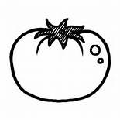](https://www.bing.com/images/search?q=%e3%82%a4%e3%83%a9%e3%82%b9%e3%83%88%e3%83%88%e3%83%9e%e3%83%88%e7%84%a1%e6%96%99&view=detailv2&&id=A919B65018AF4229BCEA19DFA4EF286D3A8F29AA&selectedIndex=154&ccid=aymTAQxc&simid=608013640421543443&thid=OIP.M6b2993010c5c26915fdcfbe004bd5c3fo0)

[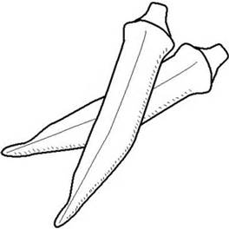](https://www.bing.com/images/search?q=%e3%82%a4%e3%83%a9%e3%82%b9%e3%83%88%e3%82%aa%e3%82%af%e3%83%a9%e7%84%a1%e6%96%99&view=detailv2&&id=5428E0D2D2B49BB4C9F0AC07AFA9BE6BD6483F30&selectedIndex=21&ccid=fke6%2bg88&simid=607990615100689341&thid=OIP.M7e47bafa0f3ca5efb0276dcc1f9f0561o0)

[](https://www.bing.com/images/search?q=%e3%82%a4%e3%83%a9%e3%82%b9%e3%83%88%e3%83%94%e3%83%bc%e3%83%9e%e3%83%b3%e7%84%a1%e6%96%99&view=detailv2&&id=7A76B067A90139DBD3979B3926836DF0080E5C85&selectedIndex=162&ccid=%2bir7ljc6&simid=608017690572425127&thid=OIP.Mfa2afb96373a102636d3a724c9f5088do0)

[](https://www.bing.com/images/search?q=%e3%82%a4%e3%83%a9%e3%82%b9%e3%83%88%e3%81%aa%e3%81%99%e7%84%a1%e6%96%99&view=detailv2&&id=1DE6BCAF29500C2CB65C4587C66F341F96D34B1C&selectedIndex=182&ccid=CkaxrDIq&simid=608029982776623740&thid=OIP.M0a46b1ac322aad38e10b7d190a7f1ac7o0)





[](https://www.bing.com/images/search?q=%e3%82%a4%e3%83%a9%e3%82%b9%e3%83%88%e6%9e%9c%e7%89%a9%e9%87%8e%e8%8f%9c%e7%84%a1%e6%96%99&view=detailv2&&id=68688F42BA0A8F17C46EA657D2314EAF92B70AC5&selectedIndex=371&ccid=bSaJRR3s&simid=607996632352819076&thid=OIP.M6d2689451deca409d6b2e4f0d33d9fbfo0)

[](https://www.bing.com/images/search?q=%e3%82%a4%e3%83%a9%e3%82%b9%e3%83%88%e9%a3%9f%e3%81%b9%e3%82%8b+%e7%84%a1%e6%96%99&view=detailv2&&id=AECCB54B1B14482D8B301F890A753AA5C7F2419A&selectedIndex=5&ccid=naGASTdB&simid=608021521690592281&thid=OIP.M9da1804937419060a95f0ec0783e84f3o0)

[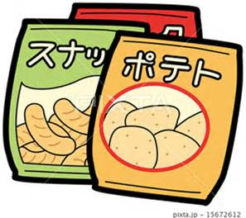](https://www.bing.com/images/search?q=%e3%82%a4%e3%83%a9%e3%82%b9%e3%83%88%e3%82%b9%e3%83%8a%e3%83%83%e3%82%af%e8%8f%93%e5%ad%90+%e7%84%a1%e6%96%99&view=detailv2&&id=888178CFDB875B5A5F4AB477B9B9113063A7B9F4&selectedIndex=26&ccid=lqa5dD6F&simid=608016135800357856&thid=OIP.M96a6b9743e850998915c5df261f955d6o0)

[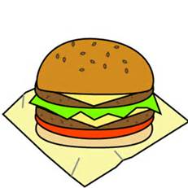](https://www.bing.com/images/search?q=%e3%82%a4%e3%83%a9%e3%82%b9%e3%83%88%e3%83%8f%e3%83%b3%e3%83%90%e3%83%bc%e3%82%ac%e3%83%bc+%e7%84%a1%e6%96%99&view=detailv2&&id=E0CD5BA7699BBC26CDD4C7A711A28CA3C25E0D4F&selectedIndex=53&ccid=TtkqoyBx&simid=608049387428907802&thid=OIP.M4ed92aa3207188596a8a2acc5ffee083o0)

[](https://www.bing.com/images/search?q=%e3%82%a4%e3%83%a9%e3%82%b9%e3%83%88%e7%89%9b%e4%b9%b3+%e7%84%a1%e6%96%99&view=detailv2&&id=A30A122588D14FECC07AA682A0349FC433FB20D9&selectedIndex=31&ccid=6M1DtiHA&simid=608007374063406926&thid=OIP.Me8cd43b621c0f13c37d05371f1d4170bo0)

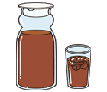

[](https://www.bing.com/images/search?q=%e3%82%a4%e3%83%a9%e3%82%b9%e3%83%88%e6%b0%b4+%e7%84%a1%e6%96%99&view=detailv2&&id=027A32B9DEE13C42D481B3EAD8CCD7F501138BF8&selectedIndex=10&ccid=bhB%2bE8AW&simid=608005256646492245&thid=OIP.M6e107e13c01611ec17b524832c6dd048o0)

[](https://www.bing.com/images/search?q=%e3%82%a4%e3%83%a9%e3%82%b9%e3%83%88%e3%82%b8%e3%83%a5%e3%83%bc%e3%82%b9+%e7%84%a1%e6%96%99&view=detailv2&&id=7C2F39D5CF79B8EAF78480ABE52E8C2D9AE4B3CD&selectedIndex=19&ccid=yHkaJPZ%2f&simid=607991791919235832&thid=OIP.Mc8791a24f67f9515195e7a6d3c1c1598o0)

[](https://www.bing.com/images/search?q=%e3%82%a4%e3%83%a9%e3%82%b9%e3%83%88%e3%82%a2%e3%82%a4%e3%82%b9%e3%82%af%e3%83%aa%e3%83%bc%e3%83%a0+%e7%84%a1%e6%96%99&view=detailv2&&id=8D06B668D6FFE9D7FFDFFECCFF60D0377E64725A&selectedIndex=7&ccid=6OVCczpI&simid=608039165418996409&thid=OIP.Me8e542733a48771754c36458ba7b7419o0)

体の調子を整える、ビタミン、ミネラル、腸の運動を活発にする食物繊維が豊富にふくまれています。

よく噛んで食べると、胃によいだけでなく、食べすぎも防げます。歯や歯ぐきも丈夫になります。

スナック菓子や、ファーストフードを食べ過ぎないようにしましょう。

水分補給は、水やお茶類、牛乳が良いでしょう

　冷たいものをとりすぎると、お腹をこわしたり、糖分のとりすぎになるものもあります。

インスタント食品や、単品だけの食事はなるべく控え、多くの食品をとるように心がけましょう。